**Инструкция по подключению к сеансу ВКС (Вариант-1)**

**через веб-интерфейс Vinteo**

1. На **компьютере**, подключенном к сети Интернет, откройте браузер Yandex, Mozilla Firefox.

2. В окне браузера перейдите по следующей ссылке (наберите   
в адресной строке): <https://mcu.gov74.ru/client?conference=74062>

3. В открывшемся окне веб-клиента Vinteo появится запрос на использование микрофона – нажмите "**Разрешить**". Затем появятся запросы на использование видеокамеры и динамика – тоже необходимо **разрешить** (либо появится диалоговое окно "**Настройка устройств**", где надо выбрать микрофон, видеокамеру и динамик   
по умолчанию).

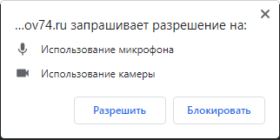

4. В окне **"Настройка соединения"**

в поле **"Номер конференции"** введите номер 74062.

в поле **"Отображаемое имя"** введите Ваши [***Фамилия Инициалы (краткое наименование ведомства/организации БЕЗ КАВЫЧЕК)***].

5. Галочку «Авторизация» **не ставить!**

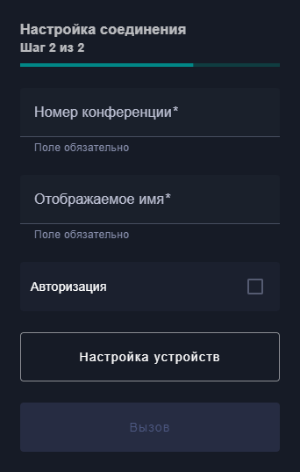

6. Далее нажмите "**Настройка устройств**" и выберите настройки камеры, микрофона и динамиков, выполните проверку звука. При выборе камеры Вы должны видеть изображение с камеры на экране. Нажмите кнопку **«Далее»**.

7. Нажмите кнопку **«Вызов»**.

8. Далее введите ПИН-код: 111111 и затем нажать **#**

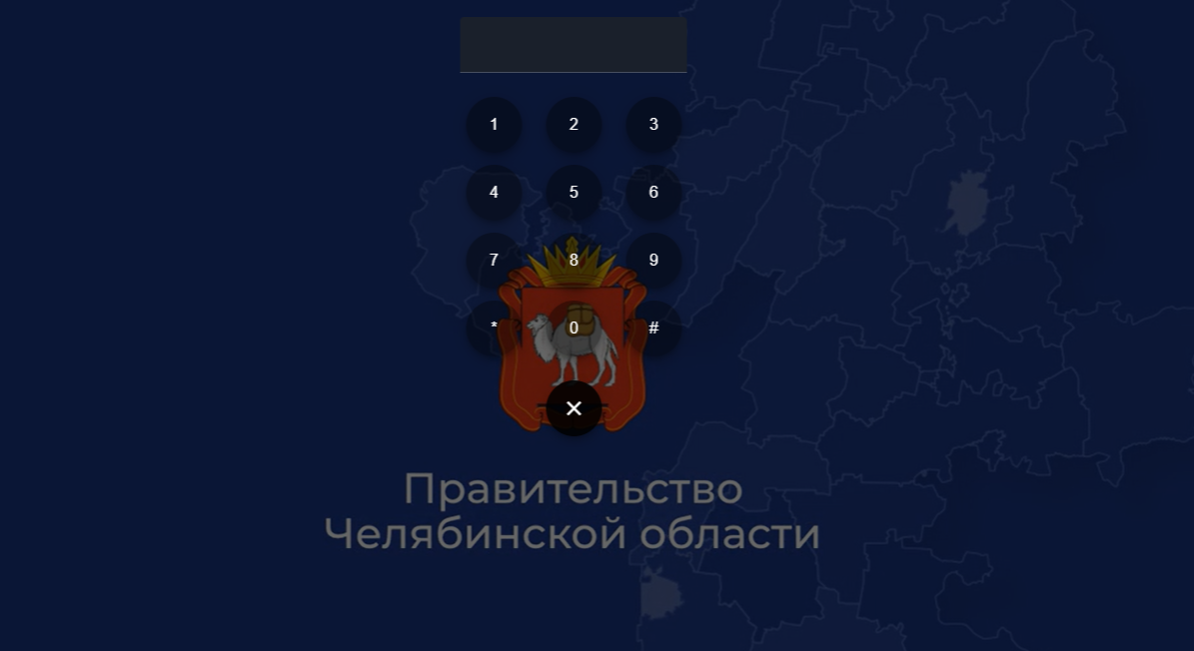

**ВНИМАНИЕ !!!** После подключения к конференции **необходимо отключить микрофон** (нажать на символ микрофона в нижней части экрана) и **включать микрофон только при необходимости**.



**Прямая ссылка:**

[**https://mcu.gov74.ru/client?conference=74062&pin=NjI0NTU1NQ%3D%3D**](https://mcu.gov74.ru/client?conference=74061&pin=NjI0NTU1NQ%3D%3D)

**Инструкция по подключению к сеансу ВКС (Вариант-2)**

**через приложение Vinteo Desktop**

1. Для настольных компьютеров и ноутбуков загрузите приложение по ссылке:

<https://download.vinteo.com/>

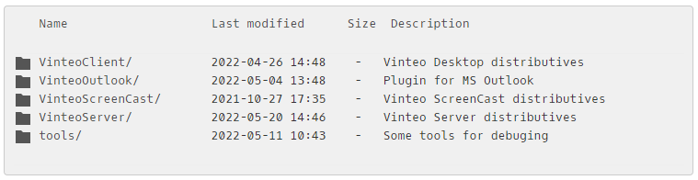

2. Из папки VinteoClient установите последнюю версию программы для Вашей ОС.

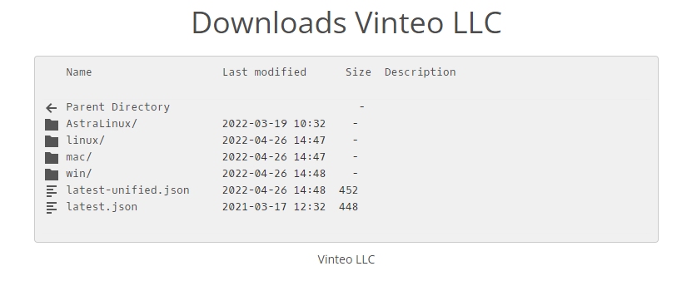

3.  В поле (Введите адрес подключения) введите: **mcu.gov74.ru**

В поле (Отображаемое имя) введите Ваши [***ФИО (краткое наименование организации без кавычек)***].

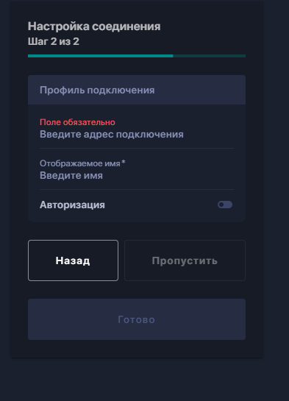

4. Галочку «Авторизация» **не ставить**

5.Нажмите на



Перейдите во вкладку (Настройка устройств). Выберите необходимую камеру (поставьте разрешение 720p), микрофон и динамики,   
и проведите тестирование звука. После выбора камеры Вы должны видеть изображение в правом нижнем углу.

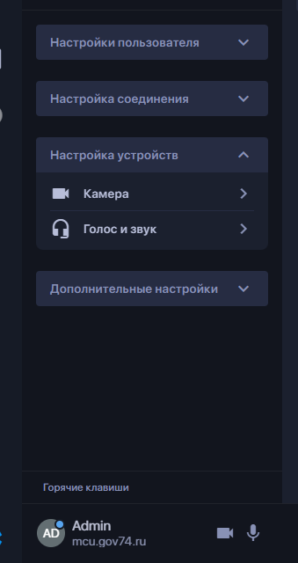

6. Нажмите на пиктограмму клавиатуры (левый верхний угол) и в появившемся поле введите: номер комнаты **74062**

7. Нажмите кнопку (Вызов).

8. Далее введите ПИН-код 111111 и затем нажать **#**

9. **ВНИМАНИЕ !!!** После подключения к конференции **необходимо отключить микрофон** (нажать на символ микрофона) и **включать микрофон только   
при необходимости**.

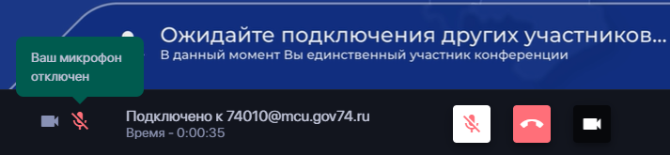

**ВНИМАНИЕ**!

Если после всех проделанных манипуляций подключение не произошло:

- проверьте настройку файерволов;

- проверьте настройку антивируса;

- проверьте, чтобы следующие порты были открыты:

TCP 443, TCP/UDP 5060, 5061, 3478, 1719, 1720, 20000-65000

**\*\*\*Телефоны технической службы**: **8 (351) 211-46-35**